**الجمهورية الجزائرية الديمقراطية الشعبية**

**وزارة التعليم العالي والبحث العلمي**

|  |  |  |
| --- | --- | --- |
| **جامعة باجي مختار – عنابـــــــــــــــة** |  | **Université Badji Mokhtar - Annaba**  **Badji Mokhtar – Annaba University** |
| **Faculté : Technologie** | | |
| **Département : Informatique** | | |
| **Domaine : Mathématique-Informatique** | | |
| **Filière : Informatique** | | |
| **Spécialité : systèmes informatiques** | | |

* 1. **Mémoire**
  2. **Présenté en vue de l’obtention du Diplôme de Licence**

**Thème**

**Réalisation d’une plateforme web pour la gestion des devoirs en ligne :**

**Utilisation de l’algorithme de Welsh et Powell**

**Présenté par :** Khaldi Roubila et Arif Raounek

|  |  |  |
| --- | --- | --- |
| **Encadrant:** Mme.Boudjedir Amina | MCB | Université Badji Mokhtar |

**Année Universitaire : 2021/2022**

# Remerciements

On remercie dieu le tout puissant de nous avoir donné la santé et la volonté d’entamer et de terminer ce mémoire.

Tout d’abord, ce travail ne serait pas aussi riche et n’aurait pas pu voir le jour sans l’aide et l’encadrement de Mme Boudjedire on la remercie pour la qualité de son encadrement, pour sa rigueur, sa patience, et sa disponibilité durant notre préparation de ce mémoire.

Nous tenons également à remercier tous ceux qui nous ont dirigés de près et de loin pour l’élaboration de ce mémoire plus précisément Mr.Binouareth.

A tous ceux dont le soutien nous a était utile et nécessaire, nous disons : MERCI.

# Dédicaces

A tous ceux qui de près ou de loin ont contribué à la réalisation de ce modeste ouvrage.

❖ Pour ma mère "Ouahiba" qui s'est sacrifiée.

❖ A mon père, que Dieu lui fasse miséricorde

❖ Pour ma sœur "Manar" qui m’a encouragé.

❖ A ma tante "Amina" pour son grand soutien et toute ma famille.

Khaldi Roubila

❖ Pour maman "Zohra" qui s'est sacrifié pour moi.

❖ A mon père, que Dieu lui fasse miséricorde.

❖ Pour ma sœur "Manel", mon frère "Amine", ma cousine "Ilhem" et toute ma famille.

❖ A mes amis qui m’ont encouragé à chaque fois que j'ai abandonné.

Arif Raounek

# Table des matières

Table des matières

**Mémoire** 1

**Présenté en vue de l’obtention du Diplôme de Licence** 1

Remerciements 2

Dédicaces 3

Table des matières 4

Tables des figures 6

Introduction 7

1. Contexte du projet 7

2. Problématique 7

3. Motivations 7

4. Objectifs 8

5. Contenu du mémoire 8

Chapitre 1 : Etat de L’Art 9

Introduction 9

1. E-learning 9

3. Plateformes existantes pour la soumission et la gestion des devoirs en ligne 10

3.1. Google Classroom: 10

3.2. MOODLE :https://enovationsolutions.fr/wp-content/uploads/2018/02/moodle-logo.png 10

3.3. EDMODO : 10

3.4. EASY LMS  11

4.Comparaison entre les différentes plateformes existantes pour la soumission et l’évaluation en ligne 11

5. Conclusion 12

Chapitre 2 : Conception de L’application 13

1. Insuffisance des solutions existantes et l’intérêt de Intérêt de notre travail 13

2. Hypothèses de travail 13

3. Conception UML 14

3.1. Diagramme de cas d’utilisation 15

3.2 Diagramme de classes 16

3.3 Diagrammes de séquence 17

5 . Le modèle relationnel de l’application 20

6. Conclusion 21

Chapitre 3 : Implémentation et présentation de l’application 22

1. Les technologies utilisées 22

1.1. Technologies utilisées dans le front-end 22

1.2. Technologies utiliser dans le Back-end 23

1.2. La configuration matérielle et logicielle nécessaire 24

2. Présentation de l’application 24

1.1. Connexion 24

2.2 La page d’accueil de l’apprenant 25

2 .3 La page de gestion des devoirs de l’apprenant 25

2.4 La page de gestion des cours de l’apprenant 25

2.5 La page de gérer les utilisateurs pour l’admin 26

Code de l’algorithme de Welsh et Powell 26

Comparaison entre la coloration d’apprenant et la coloration d’algorithme : 27

4. Conclusion : 27

Conclusion et perspectives 28

ANNEXE 29

1. L’ALGORITME WELSH ET POWELL 29

Références 30

# Tables des figures

*Figure 1 : Diagramme UML* *15*

*Figure 2 : Diagramme de cas d'utilisation* *15*

*Figure 3 :Diagramme de classe* *17*

*Figure 4 : Diagramme de séquence d’authentification* *19*

*Figure 5 : Diagramme de séquence de devoirs* *20*

*Figure 6 : Diagramme de séquence de cours* *21*

*Figure 7:Base de données* *22*

*Figure 8: Logo de HTML, CSS, JAVASCRIPT* *24*

*Figure 9 : PHP MY Admin* *24*

*Figure 10: My SQL* *24*

*Figure 11 : Fonction de l’algorithme Welsh Powell* *25*

*Figure 12 : Fonction de comparaison* *26*

*Figure 13 : Comparaison entre la coloration d’étudiant et coloration de l’algorithme* *26*

*Figure 14 : Architecture de la plateforme.* *27*

*Figure 15: Interface de connexion* *28*

*Figure 16 : Ajouter cours* *28*

*Figure 17 : Ajouter devoirs* *29*

*Figure 18 : Voir les notes de devoir welsh & powell* *29*

*Figure 19 : Interface de la page d’accueil* *30*

*Figure 20 : Interface de la gestion des cours* *30*

*Figure 21 : Interface de la gestion des devoirs* *31*

*Figure 22 : Devoir welsh & powell* *31*

*Figure 23 : Devoir welsh & powell après la coloration de l’apprenant* *32*

*Figure 24 : Devoir welsh & powell après la coloration du sysème* *32*

*Figure 25 : Graphe non coloré* *34*

*Figure 26 : Tableau de coloration welsh & powell* *34*

*Figure 27 : Coloration de graphe* *34*

# Introduction

## Contexte du projet

Avec la crise sanitaire du Coronavirus 2019, l’apprentissage en ligne est devenu le centre d’attention de nombreux établissements d’enseignement, y compris les universités, en raison de la prévention de l'interaction entre l'enseignant et l’apprenant. L’apprentissage en ligne est riche en plusieurs fonctionnalités qu’on peut citer :

* L’apprenant peut accéder facilement à divers contenus pédagogiques
* L’apprenant peut poser des questions directes en ligne à l’enseignant
* L’apprenant peut réaliser des examens ou devoirs en ligne
* L’enseignent se décharge parfois de la tache de la correction manuelle des devoirs
* etc.

## 2. Problématique

Dans le domaine de l’apprentissage en ligne, il est difficile de faire face aux nombreux problèmes auxquels (enseignants-étudiants) sont confrontés, tels que: réussir l’examen correctement loin du problème de fraude entre les étudiants. En effet, le problème de fournir la même solution de l’examen ou devoir est toujours soulevé. L’enseignant se retrouve dans une situation où l’étudiant n’a fourni aucun effort dans l’examen ou devoir chose qui va influencer par la suite sur son parcours scientifique dans le module.

## 3. Motivations

La motivation de la réalisation de ce travail est de développer une plateforme qui aide, d’une part, l’enseignant, afin d’accomplir la tâche d’enseignement d’une manière très efficace tout en déchargeant l’enseignant de la tâche de correction des papiers des examens ou devoirs

De l’autre part, cette plateforme permet une bonne évaluation aux étudiants tout en assurant que les étudiants n’ont pas fournis les mêmes solutions en diminuant la fraude au maximum possible.

## 4. Objectifs

L’objectif de notre travail est la création d’un site web pour la gestion des devoirs en ligne. Ce travail est un prototype appliqué dans les devoirs du cours de théorie des graphes. Plus précisément, dans l'algorithme de Welsh et Powell. Notre plateforme d’apprentissage doit assurer les propriétés suivantes :

1. Une bonne présentation de l’interface graphique qui assure par la suite une utilisation facile de l’interface.
2. Une bonne gestion des devoirs afin de diminuer la fraude entre les étudiants.
3. L’efficacité d’échange de contenus pédagogiques entre les différents acteurs afin d’assurer le bon fonctionnement des taches.

## 5. Contenu du mémoire

Notre mémoire est structuré comme suit :

* **Chapitre 1:** Ce chapitre présente en premier lieu quelques concepts de base qui sont liés au sujet de notre application web. Ce chapitre est donc une brève introduction à l’enseignement à distance « E-Learning ». Par la suite, le chapitre présente les plateformes d’apprentissage qui ont une relation avec notre travail.
* **Chapitre 2 :** Ce chapitre explique la conception de l’application avec une présentation de la méthode UML et les diagrammes utilisés.
* **Chapitre 3 :** Ce chapitre illustre l’implémentation de notre application et les outils utilisés dans son développement avec des captures d’écrans des interfaces graphiques de l’application.

Nous terminerons ce présent mémoire par une conclusion générale.

# Chapitre 1 : Etat de L’Art

## Introduction

Les modalités d’apprentissage s’évoluent jours après jours. Cette évolution est notamment remarquable avec l’apparition de la pandémie de coronavirus 2019 .En effet, avec cette pandémie, le E-Learning [1] est devenu le centre d’intérêt de plusieurs établissements pédagogiques notamment l’université. Il permet d’améliorer le processus l’apprentissage des étudiants en accèdent à différents contenus pédagogiques, réalisant des devoirs attribués, posant des questions à l’enseignant du cours, etc.

Dans ce premier chapitre, nous introduisons l’état de l’art de notre travail. Nous commençons par une petite présentation du principe du domaine d’E-Learning. Ensuite, nous décrivons les différentes plateformes existantes pour la soumission et l’évaluation des travaux en ligne. Enfin, nous terminons le chapitre par une petite comparaison entre ces différentes plateformes.

## 1. E-learning

Dans la documentation il existe plusieurs termes utilisés pour désigner l’éducation  
basée sur le Web comme l’E-Learning, E-formation, l’enseignement en ligne, enseignement basé web, apprentissage basé web, etc. Le terme le plus utilisé c’est le E-Learning qu’on utilise tout au long de ce mémoire.

Plus précisément, le E-Learning est une méthode d’apprentissage qui utilise des technologies de l’information et de la communication à tous les niveaux des activités de formation. En effet, il s’agit d’un système de formation dont la vocation principale peut être définie comme l’apprentissage autonome, l’apprentissage à distance, les parcours de formation individualisés et le développement de relations éducatives en ligne [1].

Cette méthode d’apprentissage permet aux apprenants de se former sans se déplacer dans un lieu de formation. Parmi les activités fournies par les apprenants ou les enseignants on trouve :

* L’enseignant se charge de gérer les apprenants qu’il doit suivre.
* L’enseignant se charge d’effectuer des cours ou des visioconférences.

L’enseignant se charge d’attribuer des exercices ou des évaluations afin de se rendre compte de la bonne assimilation des contenus proposés.

* L’apprenant peut accéder à des cours depuis un poste distant.
* L’apprenant peut soumettre les devoirs demandés pour les corriger.
* L’apprenant peut poser des questions.
* Etc.

Prenons en considération les activités de soumission et d’évaluation des devoirs en ligne qui font l’objet de notre travail. On présente dans la section suivante les différentes plateformes existantes dans le domaine de E-Learning qui assurent ces différentes activités.

## 3. Plateformes existantes pour la soumission et la gestion des devoirs en ligne

1. Dans le E-Learning plusieurs plateformes ont été émergé afin d’assurer les activités nécessaires entre l’enseignant et l’apprenant. Parmi ces plateformes on trouve : Google class room, Moodle, Edmodo, Easy LMS, etc.

### 3.1. Google Classroom:

Google Classroom est une plate-forme d’apprentissage mixte gratuite développée par Google pour les établissements d’enseignement. C’est un système de gestion de l’apprentissage conçu pour aider les enseignants et les apprenants à communiquer, exploiter et gérer les cours et devoirs [2].

### 3.2. MOODLE :https://enovationsolutions.fr/wp-content/uploads/2018/02/moodle-logo.png

Moodle est une plateforme éducative qui vise à fournir aux enseignants, aux administrateurs et aux apprenants un système puissant, sécurisé et intégré pour créer des environnements d’apprentissage personnalisées. A la différence de Google Classroom, Moodle utilise *BigBlueButton* qui est un système de salle de conférence en ligne désigné pour l’éducation numérique [3].

### 3.3. EDMODO :

Edmodo est une plateforme de dialogue sécurisé avec des personnes travaillant dans le domaine de l’éducation. Il existe également une base de données de ressources partagées par les enseignants. Cette plateforme permet aux écoles de construire un réseau de communication privé pour l’'interaction entre les enseignants, les parents et les élèves[4].

## **3.4. EASY LMS**

Easy LMS est une plateforme d’apprentissage en ligne. A la différence des autres plateformes présentées dans les sections précédentes, Easy LMS dispose de nombreuses autres fonctionnalités pour empêcher la fraude dans les devoirs ou les examens en ligne. Parmi ces fonctionnalités on peut citer [5] :

1. Posez les questions dans un ordre aléatoire

2. Bloquez la fonctionnalité de copier-coller

3. Définissez un temps limite

4. Posez des questions à traiter comme un problème

5. Ne montrez pas les résultats

6. Vérifiez l'identité de la personne

7. Désactivez la saisie semi-automatique

8. Surveillez en ligne

9. Utilisez Safe Exam Browser

10. Utilisez des vérificateurs de plagiat

## 4. Comparaison entre les différentes plateformes existantes pour la soumission et l’évaluation en ligne

|  |  |  |
| --- | --- | --- |
| **Nom de l’application** | **Avantages** | **Inconvénients** |
| **Classroom** | -Gratuite  -Simple à utilisé | -Environnement trop restreint  -Partage compliqué entre les apprenants  -Absence de fonctionnalité tests automatiques |
| **Moodle** | -Gratuite  -Flexibilité d’apprentissage  -Large communication entre étudiants et enseignants  -Différentes méthodes d’évaluation | - L’interface graphique n'est pas très avancée  - Certains fonctionnalités sont un peu complexes |
| **Edmodo** | -Gratuite  -Les parents peuvent facilement surveiller les activités d'apprentissage de leurs enfants.  - Un véhicule très efficace de communication et de discussion pour les enseignants et les élèves | -Interface graphique complique à utiliser  -Problème d’affichage de fichier dans le flux. |
| **Easy LMS** | - Utilise plusieurs astuces pour éviter la fraude | - Payante |

Malgré que ces différentes plateformes visent le même objectif qui est l’apprentissage en ligne, cependant ces plateformes et plus particulièrement celles qui sont gratuite comme Google Classroom et Edmodo n’assurent pas une bonne gestion des devoirs. En effet, le problème de fournir la même solution de devoir est toujours soulevé. L’enseignant se retrouve dans une situation où l’apprenant n’a fourni aucun effort dans le devoir chose qui va influencer par la suite sur son parcours scientifique dans le module.

En regard de ce problème et afin de bien évaluer les apprenants, nous nous sommes intéressés à concevoir une application web simple et gratuite (par apport à Easy LMS par exemple) pour la gestion des devoirs en ligne

## 5. Conclusion

Dans ce chapitre, nous avons présenté le principe du domaine d’E-Learning. Ensuite, nous avons décrit les différentes plateformes existantes pour la soumission et l’évaluation des travaux en ligne. Enfin, nous avons terminé le chapitre par une petite comparaison entre ces différentes plateformes.

Dans le chapitre suivant, nous montrerons la conception de notre application web en utilisant le langage UML.

# Chapitre 2 : Conception de L’application

La spécification de besoins est l’état clé de développement d’une application. En utilisant les diagrammes UML [6], on construit une vue statique de la solution sous forme de diagramme de cas d’utilisation, un diagramme de classes et un diagramme de séquence. Dans ce chapitre, nous présentons les objectifs de notre travail. Par la suite, nous présentons les différentes étapes d’analyses et de conceptions de notre application web en utilisant les diagrammes UML.

## Insuffisance des solutions existantes et l’intérêt de Intérêt de notre travail

Dans le contexte de la réalisation des devoirs en ligne, nous avons remarqué lors de l’utilisation de la plateforme Google Classroom le problème de fraude entre les étudiants. L’enseignant se retrouve dans une situation où l’étudiant n’a fourni aucun effort dans le devoir chose qui va influencer par la suite sur son parcours scientifique et ses prérequis dans le module.

En regard de ce problème et afin de bien évaluer les étudiants, nous nous sommes intéressés à concevoir une application web (simple et gratuit par apport à d’autre plateforme d’apprentissage comme Easy LMS) pour la gestion des devoirs en ligne. Ce travail est un prototype appliqué dans les devoirs du cours de théorie des graphes ou l’algorithme de Welsh et Powell (voir Annexe A) est pris comme algorithme pour les devoirs.

## 2. Hypothèses de travail

Il existe de nombreux services pour effectuer la gestion des devoirs en ligne dans la formation de License et de Master dans l’enseignement supérieur. Par exemple: gestion des étudiants, gestion des enseignants, gestions des différents modules, gestion de devoirs, etc. Bien que notre travail n’est qu’un prototype donc nous nous limitons dans ce travail aux points suivants :

* Gestion des étudiants, des enseignants et des modules.
* L’application gère uniquement les devoirs du cours de théorie des graphes (module étudié en 2ème année en Licence) où l’algorithme de Welsh et Powell est pris comme algorithme pour les devoirs.

## 3. Conception UML

UML, c’est l’acronyme anglais pour « Unified Modeling Language ».est un langage de modélisation graphique à base de pictogrammes conçu pour fournir une méthode normalisée

Pour visualiser la conception d'un système. Il est couramment utilisé en développement logiciel et en conception orientée objet.

UML comporte treize types de diagrammes représentent autant de vues distincts pour représenter des concepts particuliers du système d’information .Ils se répartissent en deux grands groupes comme il est présenté dans la figure suivant.

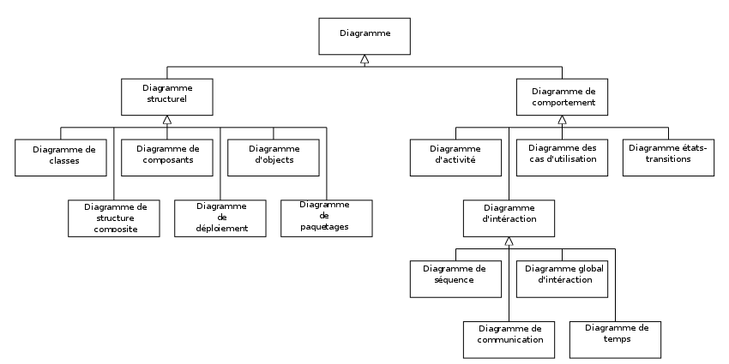

Figure 1 : Diagramme UML

Dans notre application web, nous avons utilisé uniquement le diagramme de cas d’utilisation, le diagramme de classes et le diagramme de séquence. Ces diagrammes seront présentés dans ce qui suit.

### 3.1. Diagramme de cas d’utilisation

Un diagramme de cas d'utilisation est un diagramme "UML" utilisé pour représenter le comportement fonctionnel d’un système logiciel [7]. Le diagramme de cas d’utilisation de notre site Web se présente dans la figure suivante.

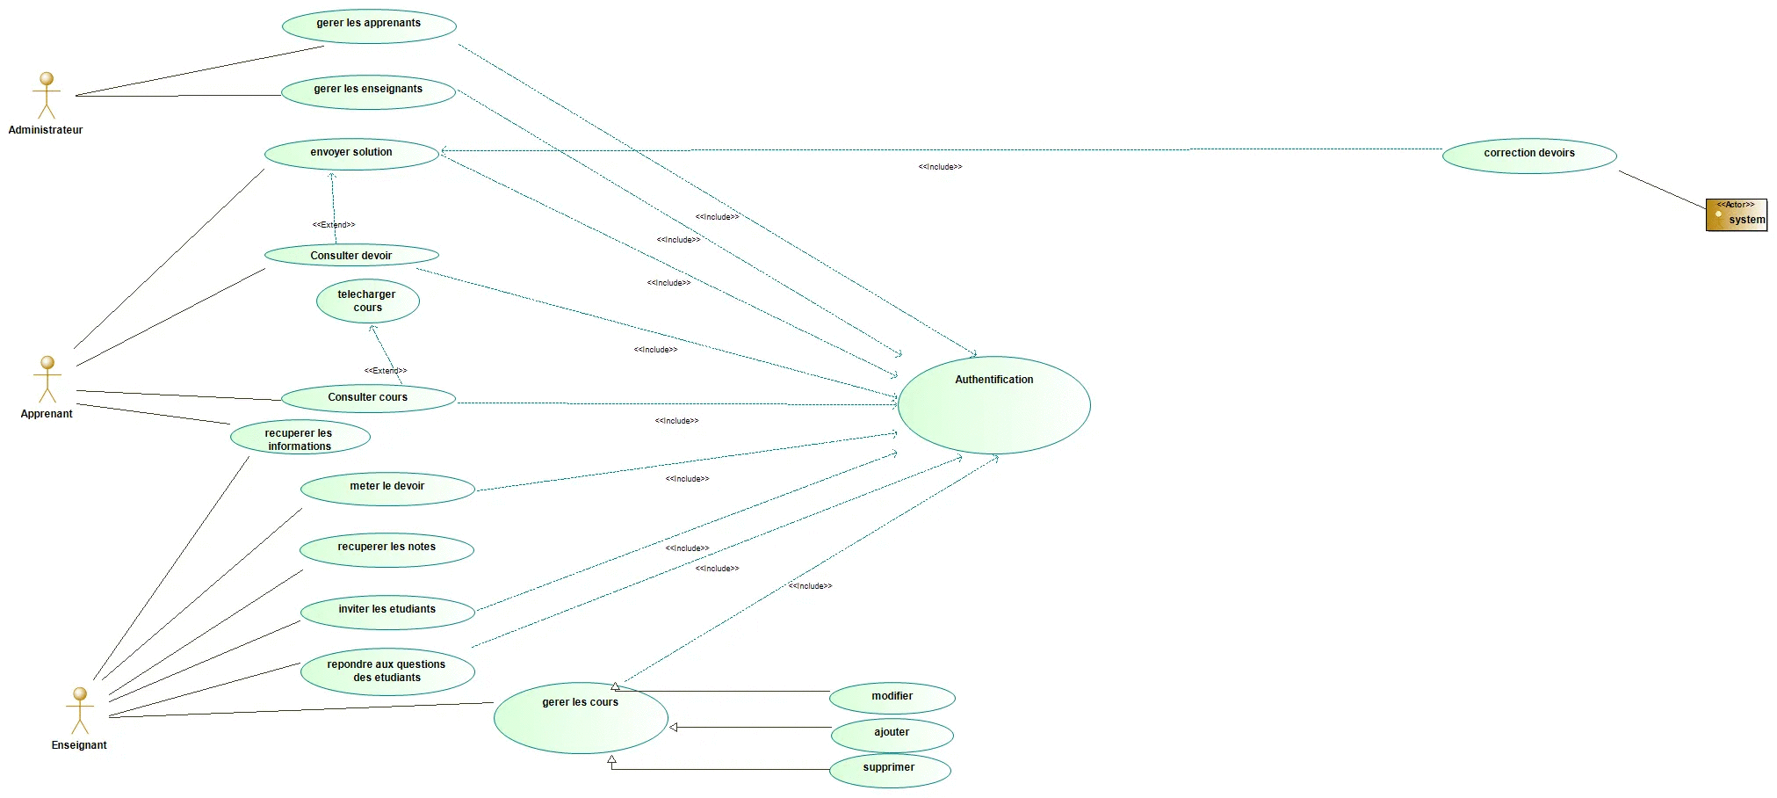

Figure 2 : Diagramme de cas d'utilisation

Les acteurs de notre diagramme sont : l’enseignant, l’apprenant, l’administrateur et le système.

* **L’apprenant** peut consulter cours, consulter devoir, envoyer la solution du devoir et attendre une réponse du système.
* **L’enseignant** peut gérer les cours (modifier, ajouter, supprimer), inviter les apprenants, mettre le devoir, récupérer les notes.
* **Le système** peut corriger le devoir, donne la note aux apprenants, envoie les noms des étudiants et générer les notes dans un fichier Excel.
* **L’administrateur** peut gérer des comptes des apprenants et des enseignants .Seul l’administrateur responsable est habilité de gérer les comptes.

Tous les utilisateurs peuvent modifier leurs profils et consulter l’historique.

### 3.2 Diagramme de classes

Le diagramme de classe est un diagramme « UML » utilisé pour représenter la structure d’une application orientée objet en montrant les classes et les relations qui s’établissent entre elles [8]. Le diagramme de classes de notre site Web se présente dans la figure suivante :

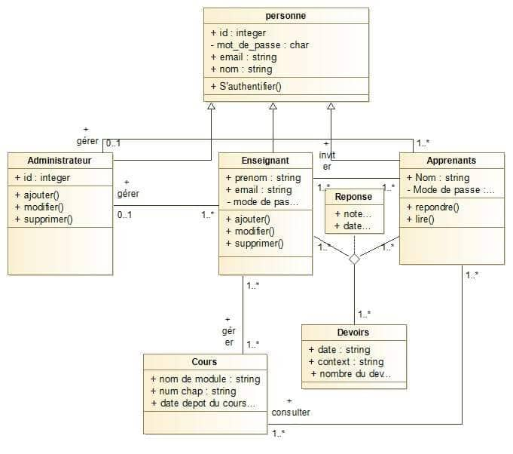

Figure 3 : Diagramme de classe

Le tableau suivant présente les descriptions des différentes classes de notre application illustrées dans la table 1 (table 1).

|  |  |
| --- | --- |
| **Classe** | **Description** |
| Personne | il peut être un apprenant ou un enseignant ou administrateur. |
| Administrateur | gère la plate-forme  •Met en place les modules  •Active les sessions  •Enregistre les comptes  •Maintien le système |
| Enseignant | •Crée les supports et le parcours pédagogique  •Anime les sessions en ligne via les outils collaboratifs  •Suit les étudiants, aide les apprenants |
| Apprenants | •Consulte les modules  •Participe aux activités pédagogiques en ligne |
| Cours | Il contient nom du module et numéro de chapitre et date dépôt |
| Devoirs | Date, Contexte et nombre de devoirs |
| Réponse | La note et la date |

* La classe principale de notre diagramme est Personne, il peut être un apprenant ou un enseignant ou administrateur.
* L’administrateur répertorie les comptes des enseignants et des apprenants par nom, prénom et consulter les historiques.
* L’enseignant invité les apprenants pour consulter le devoir. Après cela, les apprenants envoient la solution du devoir au système.

### 3.3 Diagrammes de séquence

Les diagrammes des séquences permettent de décrire comment les éléments du système interagissent entre eux et avec les acteurs, ils sont organisés en fonction du temps [9].

Les diagrammes de séquences de notre application Web se présente dans les sections suivantes :

#### 3.3.1. Le diagramme de séquence pour L’authentification

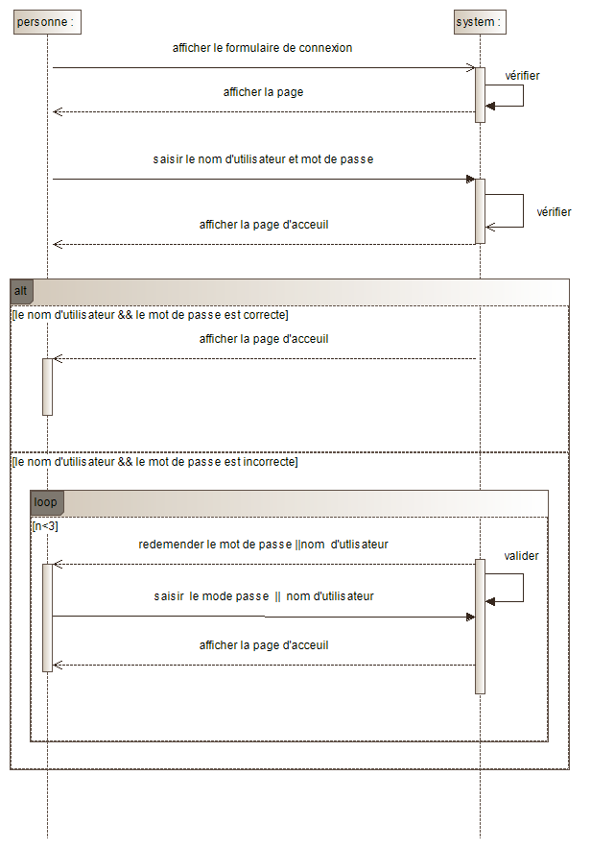

Figure 4 : Diagramme de séquence pour l’authentification

La personne lance la plateforme et demande au système d’afficher un formulaire de connexion. Par la suite, la personne saisie le nom d’utilisateur et le mot de passe. Si le nom d’utilisateur et le mot de passe sont corrects, le système affichera la page d’accueil sinon le système demande à nouveau d’entrer le mot de passe ou le nom d'utilisateur.

#### 3.3.2 Le diagramme de séquence pour la gestion des devoirs

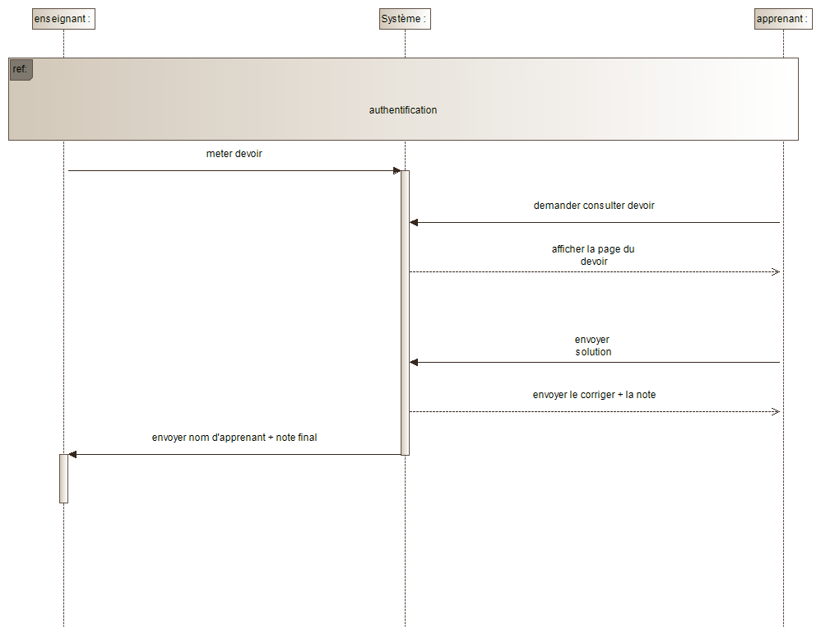

Figure 5 : diagramme de séquence pour la gestion des devoirs.

Une fois que l’enseignant et l’étudiant sont authentifiés, l’étudiant peut consulter les devoirs affectés dans le module de théorie des graphes par exemple. Par la suite, l’étudiant peut envoyer sa réponse au système de l’application. Ce dernier vérifié et compare la solution envoyée afin d’attribuer une note à l’étudiant. Le système peut aussi afficher une solution type qui concerne chaque devoir en question.

#### 3.3.3 Le diagramme de séquence pour la gestion des cours :

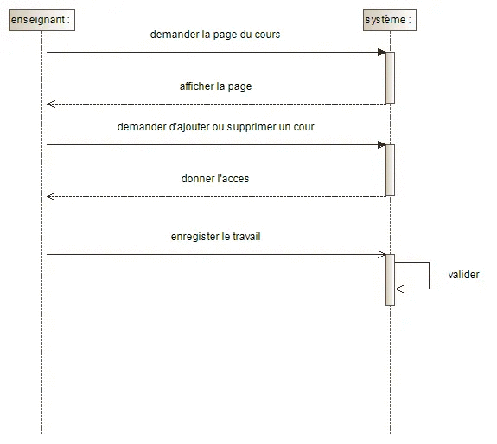

Figure 6 : diagramme de séquence pour la gestion des cours

Lorsqu’un enseignant demande la page qui concerne le cours, le système affiche la page et donne à l’enseignant l’accès à la gestion des cours. Par exemple, l’enseignant peut ajouter, modifier ou supprimer un cours.

## 5 . Le modèle relationnel de l’application

Voici le schéma de la base de données de notre application :

Apprenant (id ,nom, mot de passe, email)

Enseignant ( id , prénom, email, mot de passe).

Admin (id ,nom, mot de passe, email )

Cours (id , nom du module, num chap. , Date dépôt du cours).

Devoirs (contexte, nombre des devoirs, date).

Réponse (note, date).

La figure suivante présente la structure de notre base de données qui s’appelle «phplog»

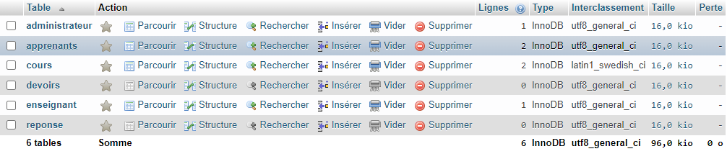Figure 7 : Structure de la base de données

## 6. Conclusion

C

Dans ce chapitre nous avons présenté d’une façon globale, les deux étapes essentielles du système élaboré pour l’analyse et la conception de notre application en suivant le processus de normalisation UML et les différents diagrammes, afin de faciliter la phase de réalisation. Le chapitre suivant sera consacré à présenter la phase d’implémentation de notre application.

# Chapitre 3 : Implémentation et présentation de l’application

Ce chapitre présente les différentes technologies utilisées ainsi que les interfaces de notre plateforme. Il est composé donc de trois parties : la première partie présente les différents langages et outils utilisés dans notre application alors que la deuxième partie présente un aperçu sur l’algorithme de Welsh et Powell utilisé. La dernière partie illustre les principales interfaces graphiques de notre plateforme.

## Les technologies utilisées

Cette partie décrit les différentes technologies utilisées pour développer notre site web ainsi que les configurations matérielles et logicielles nécessaires au fonctionnement de cet site.

### 1.1. Technologies utilisées dans le front-end

Dans le front-end de notre application web nous avons utilisé :

* **Html**(HyperText MarkupLanguage) : désigne un type de langage informatique descriptif. Il s'agit plus précisément d'un format de données utilisé dans l'univers d'Internet pour la mise en forme des pages Web. Il permet, entre autres, d'écrire de l'hypertexte, mais aussi d'introduire des ressources multimédias dans un contenu [10].
* **CSS** (Cascading Style Sheets) **:** est un langage de style qui va nous permettre de modifier l’apparence des contenus de la page en appliquant des styles. Le langage CSS est une recommandation du World Wide Web Consortium (W3C), au même titre que HTML ou XML [11].
* **JavaScript**: est un langage de script exécuté sur l'[o](https://www.futura-sciences.com/tech/definitions/informatique-ordinateur-586/)rdinateur de l’utilisateur par le navigateur il permet une interaction avec l'utilisateur en fonction de ses actions (passage de souris, click...). JavaScript est un langage de programmation qui permet d'implémenter des mécanismes complexes sur une page web. À chaque fois qu'une page web fait plus que simplement afficher du contenu statique — afficher du contenu mis à jour à des temps déterminés, des cartes interactives, des animations 2D/3D, des menus vidéo défilants, ou autre, JavaScript a de bonnes chances d'être impliqué. [12].
* **Jquery**: c'est une bibliothèque JavaScript qui permet de coder plus vite et plus simplement



Figure 8 : Logo de HTML, CSS et JAVASCRIPT

### 1.2. Technologies utiliser dans le Back-end

Pour le back -end de notre site Web, nous avons utilisé "XAMPP", une plate-forme de développement Web qui nous permet d'exécuter des scripts "PHP.

**PHP :** Le PHP, pour Hypertexte Preprocessor, désigne un langage informatique, ou un langage de [script](https://www.journaldunet.fr/web-tech/dictionnaire-du-webmastering/1203599-script-definition/), utilisé principalement pour la conception de sites web dynamiques. Il peut être facilement intégré dans les pages HTML.

**MYSQL :** Le terme **MySQL**, pour My Structured Query Language, désigne un serveur de base de données distribué sous licence libre GNU (General Public License). Il est, la plupart du temps, intégré dans la suite de logiciels [LAMP](https://www.journaldunet.fr/web-tech/dictionnaire-du-webmastering/1203347-lamp-linux-apache-mysql-php-definition/) qui comprend un système d'exploitation (Linux), un serveur web (Apache) et un langage de script (PHP).

**PhpMyAdmin :** Il s'agit de l'une des plus célèbres interfaces pour gérer une base de données MySQL sur un serveur PHP. Cette interface pratique permet d'exécuter, très facilement et sans grandes connaissances en bases de données, des requêtes comme les créations de table de données, insertions, mises à jour, suppressions et modifications de structure de la base de données, ainsi que l'attribution et la révocation de droits et l'import/export.

 

Figure 9 : PhpMyAdmin Figure 10 : My SQL

### 1.2. La configuration matérielle et logicielle nécessaire

Les logiciels et les environnements nécessaires pour l’exécution de notre site web :

* Un ordinateur doté d’un système d’exploitation (Windows).
* Un navigateur web.
* Une plateforme de développement web (Xampp).

## Implémentation de l’application

Cette partie présente la fonction de l’algorithme de Welsh et Powell. Pour mieux illustrer le fonctionnement de l’algorithme, veuillez voir l’annexe qui donne un aperçu sur cet algorithme avec un exemple illustratif.

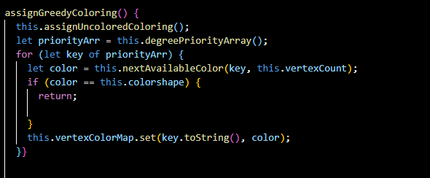

Figure 11 : fonction de l’algorithme de welsh powell

Une fois le devoir est publié sur notre plateforme, l’étudiant peut le consulter pour donner sa propre solution. Après l’envoie de la solution, une fonction de comparaison ( comme elle est présentée dans la figure suivante) sera exécutée par notre système.

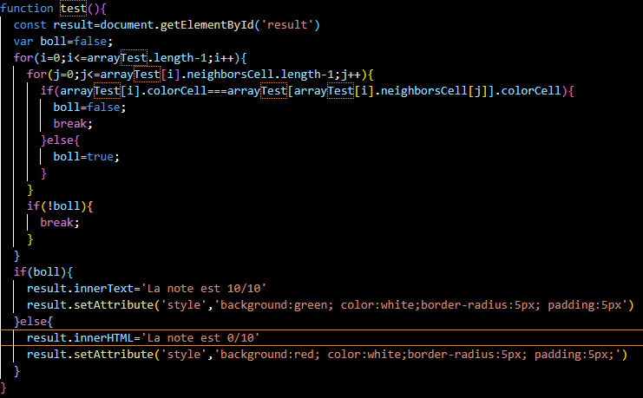

Figure 12 : Fonction de comparaison

Le principe de comparaison est présenté dans la figure suivante. Une fois le système génère le graphe A. l’étudiant peut le colorer comme il est présenté dans le graphe B par contre notre système peut le colorer comme il est présenté dans le graphe C. Le principe de comparaison entre les deux solutions est résumé dans le tableau suivant où à chaque couleur de sommet un numéro est attribué. A la fin de la comparaison on se retrouve devant la situation où à chaque sommet coloré (par l’étudiant ou par notre système) un numéro identique est attribué. A ce moment, la coloration de l’étudiant est correcte. Dans le cas contraire, il y ‘a une erreur de coloration et a ce niveau le système envoie un message d’erreur à l’étudiant.

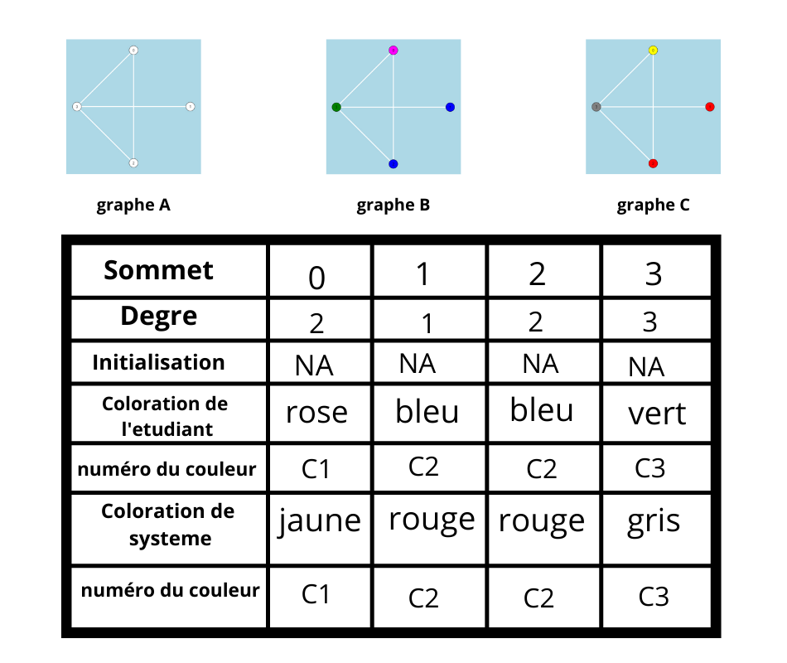

Figure13 : comparaison entre la coloration d’étudiant et coloration de l’algorithme

## 3. Présentation de quelques interfaces de l’application

La figure suivante présente comment l’enseignant ou l’apprenant peuvent exploiter notre plateforme.

**Accueil**

**Connexion**

**Vue Enseignant**

**Vue Etudiant**

**Gestion des cours**

**Gestion des devoirs**

**Gestion des notes**

**Affichage des cours**

**Affichage des devoirs**

**Les notes**

Figure 14 : Architecture de plateforme

Dans les sections suivantes on présente quelques interfaces graphiques de notre plateforme en suivant le schéma présenté dans la figure.

### 3.1Connexion

La page suivante affiche la page de connexion de l’apprenant et l’enseignant.

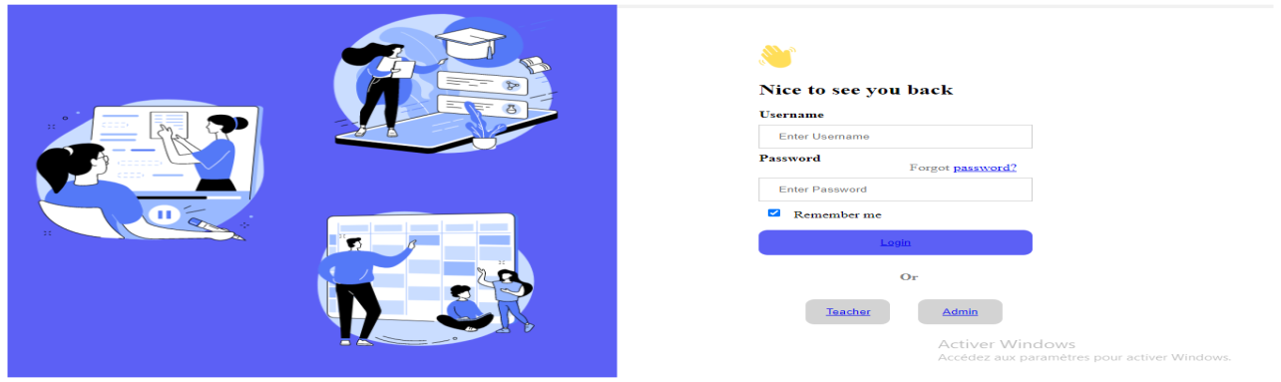

Figure15 : Interface de connexion

### 3.2. Vue enseignant

Dans ce qui suit nous donnons quelques captures d’écran qui donne un aperçu sur le volet de l’enseignant.

### 3.2.1. La page pour ajouter les cours :

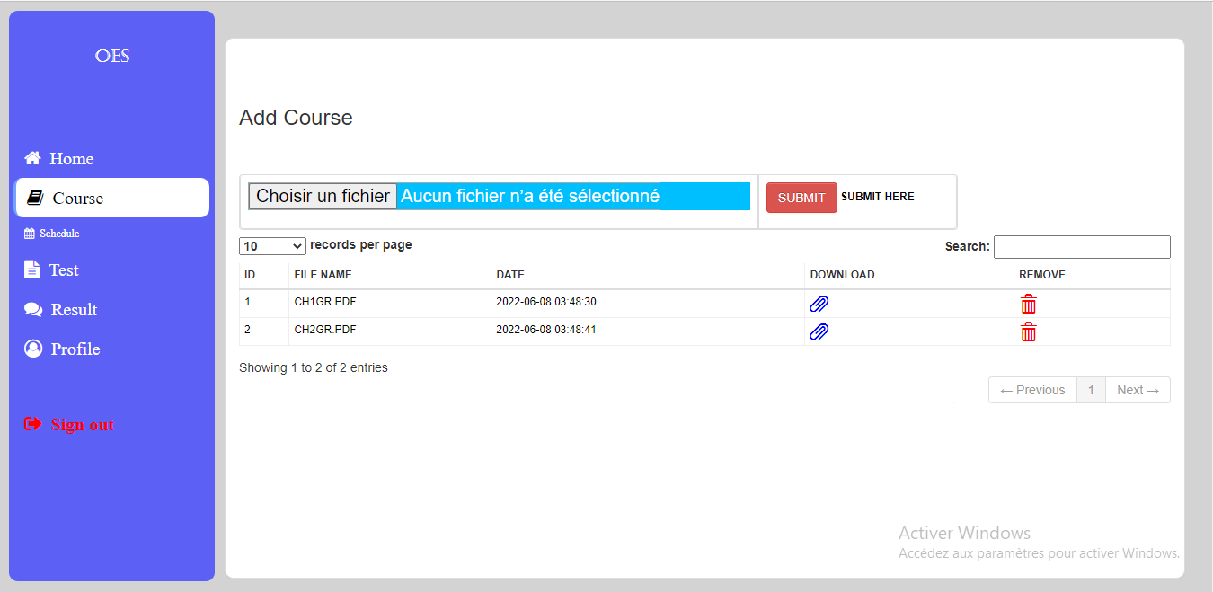

Figure 16 : Ajouter cour

### 3.2.2. La page pour ajouter les devoirs :

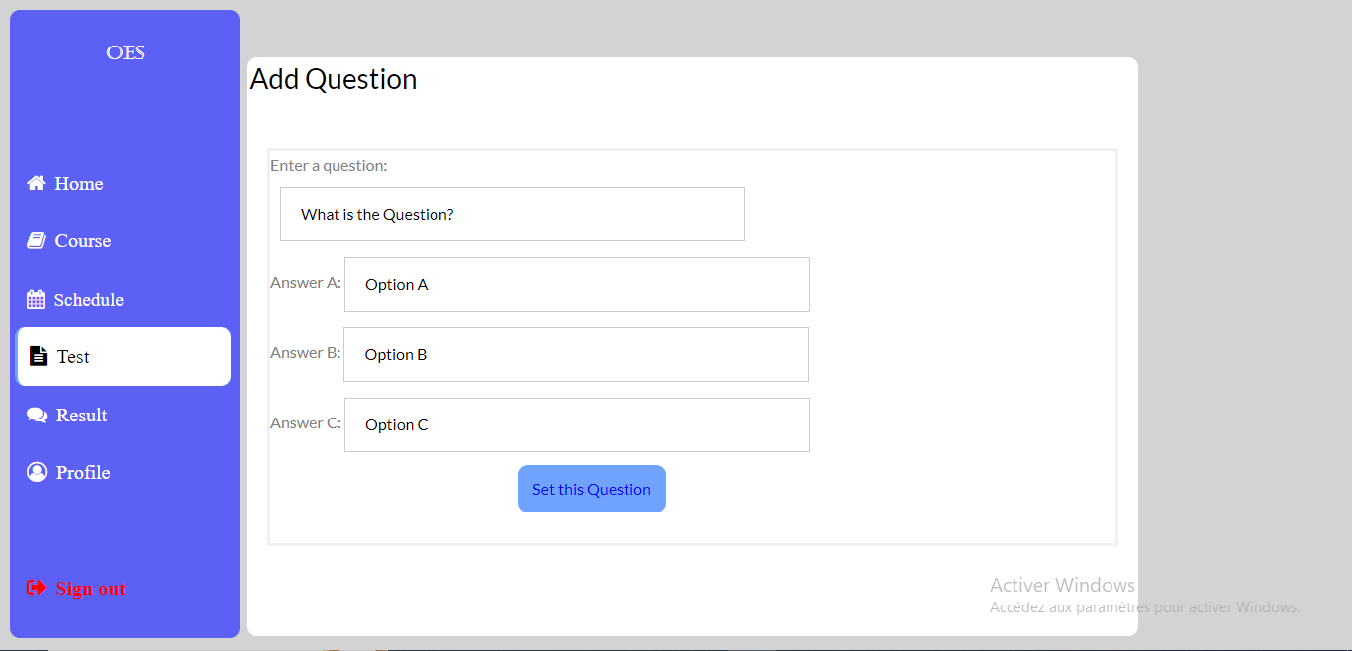

Figure 17 : Ajouter devoir

### 3.2.3. La page des notes de devoir welsh & Powell :

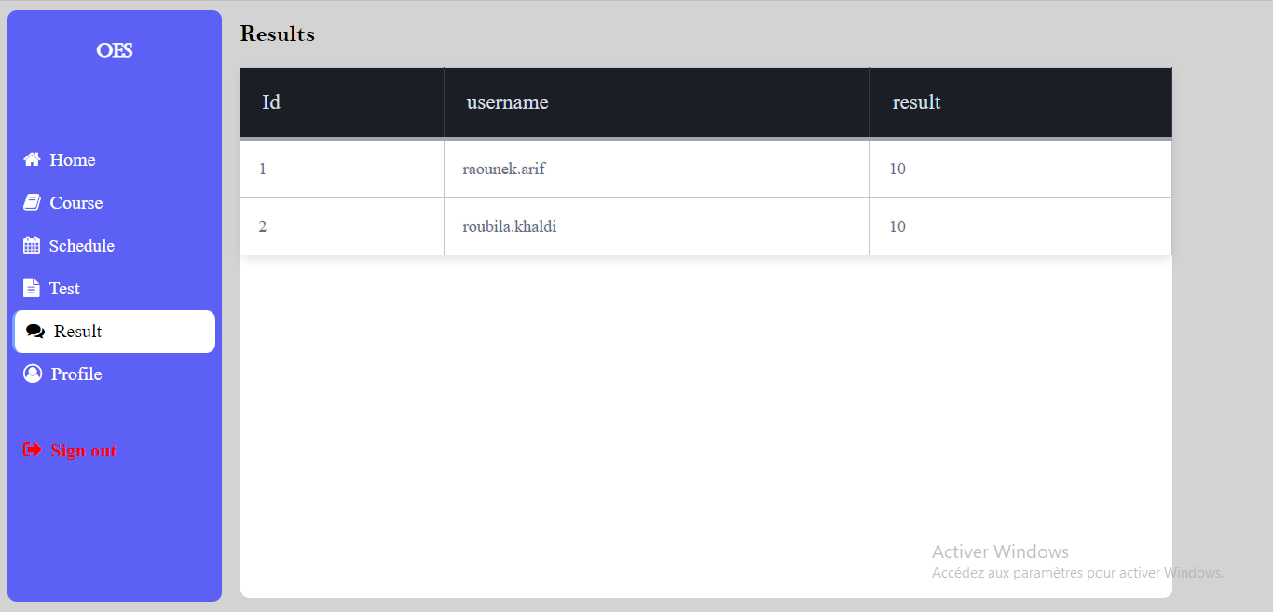

Figure 18 : voir les notes de devoir welsh & Powell

### 3.3Vue Etudiant

Dans ce qui suit nous donnons quelques captures d’écran qui donne un aperçu sur le volet de l’étudiant.

### 3.3.1. La page d’accueil de l’apprenant

Cette figure montre l’interface principale du côté de l’apprenant

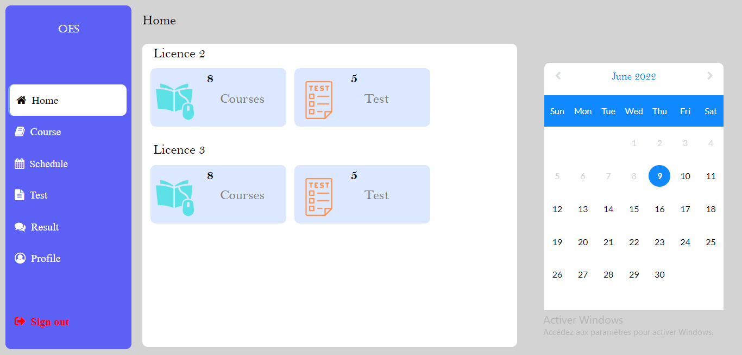

Figure19: Interface de la page d’accueil

### 3.3.2 La page de gestion des cours de l’apprenant

Cette figure montre les cours de la deuxième année qui apparaissent à l’apprenant. L’apprenant peut voir et télécharger ces cours.

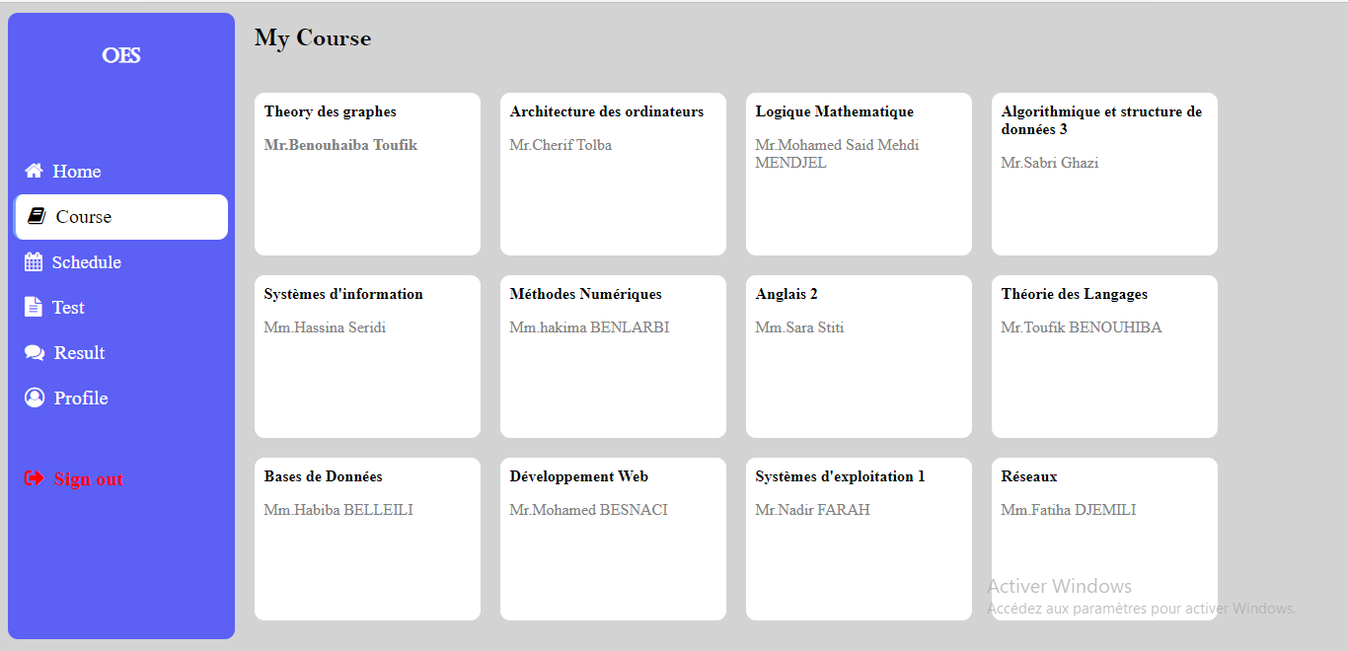

Figure 20 : interface de la gestion du cours

### 3.3.3 La page de gestion des devoirs de l’apprenant

Cette figure montre les devoirs attribués dans le module « Théories des graphes » pour la deuxième année.

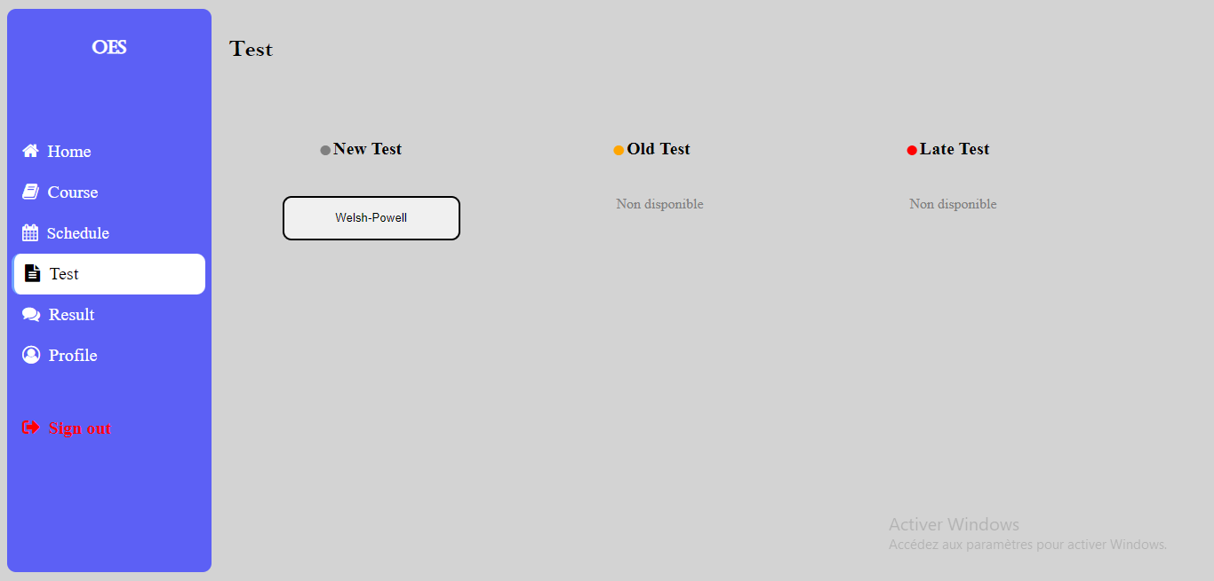

Figure 21 : interface de la gestion des devoirs

### 3.3.4. Les pages de la devoir Welsh et Powell

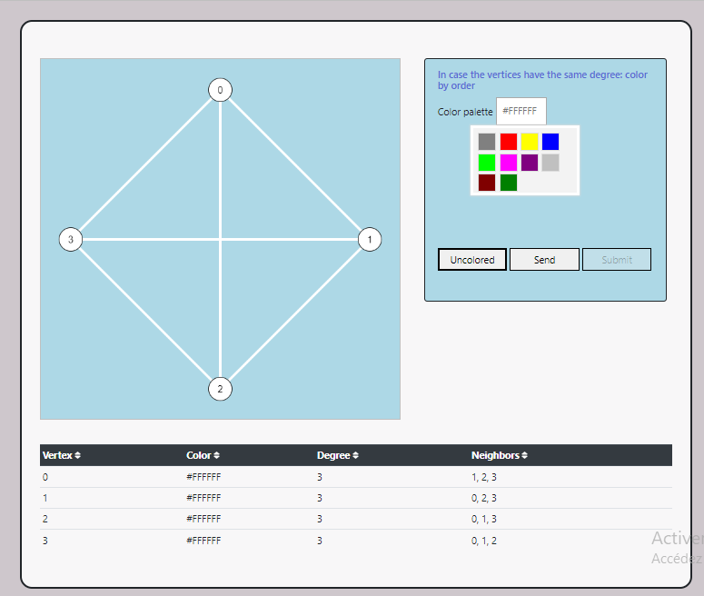

Figure 22 : Devoir Welsh & Powell

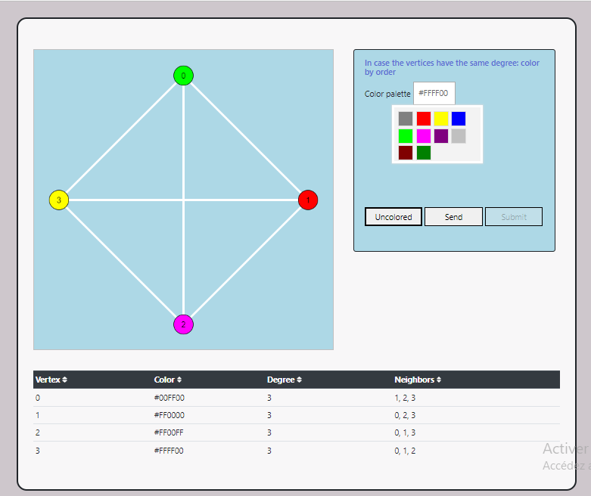

Figure 23 : Devoir Welsh & Powell après la coloration de l’apprenant

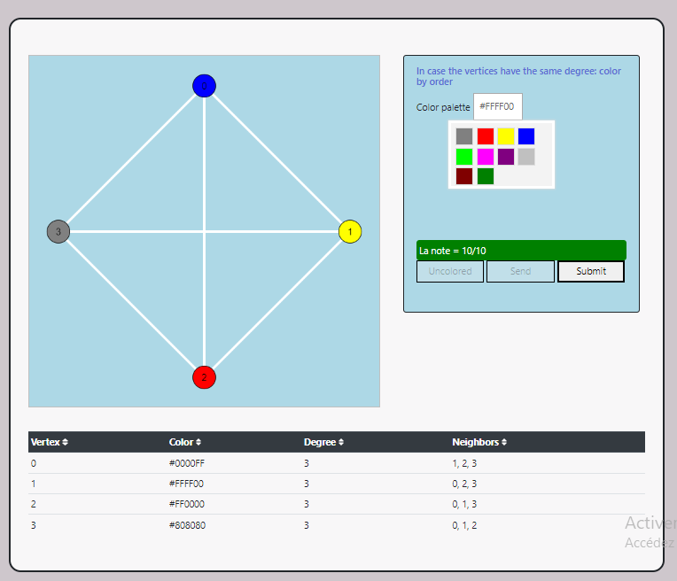

Figure 24 : Devoir Welsh & Powell après la coloration du système

# 4. Conclusion :

Dans ce chapitre, nous avons présenté les techniques, les outils commerciaux et les langages de programmation que nous avons utilisés pour la mise en œuvre. Et nous avons précisé les codes nécessaires sur notre site, ainsi que les différentes interfaces graphiques.

# Conclusion et perspectives

L’introduction des nouvelles Technologies de l’Information et de la communication dans la formation à distance a fait apparaitre un nouveau mode d’apprentissage appelé le E-Learning. Ce dernier permet d’améliorer le processus l’apprentissage des étudiants en accèdent à différents contenus pédagogiques, réalisant des devoirs attribués, posant des questions à l’enseignant du cours, etc.

Dans le cadre de la gestion des devoirs attribués aux étudiants en ligne et afin d’évaluer réellement l’effort des étudiants, nous avons réalisé une application web pour la gestion des devoirs en ligne. Cette application permet l’accès à divers contenus pédagogiques, effectuer des devoirs, poser des questions au professeur du cours, etc.

Dans un futur proche, nous espérons faire une extension de notre application on prenant en considération d’autres algorithmes dans le module théorie de graphe afin de diversifier les devoirs attribué aux étudiants. De plus, on peut même faire extension de notre application afin qu’elle inclut tous les modules dans toutes les années.

# ANNEXE

## 1. L’ALGORITME WELSH ET POWELL

La coloration des sommets d’un graphe simple consiste à donner une couleur (abstraite) à chaque sommet d’un graphe de sorte que deux sommets adjacents ne puissent pas avoir la même couleur. Une coloration d’un graphe en k couleurs est une partition des sommets en k stables. Le terme coloration provient classiquement de la coloration d’une carte géographique. En effet, si on considère une carte de plusieurs pays, le problème consiste à colorier chaque pays de sorte que deux pays voisins ne puissent pas avoir la même couleur.

Ce problème a beaucoup d’applications en pratique. En effet, le terme couleur ici est abstrait, c’est-à-dire qu’il désigne plutôt une information différente des autres. Par exemple, on peut utiliser la coloration dans les problèmes d’élaboration des emplois de temps en affectant aux cours des salles. Selon l’incompatibilité entre eux. On appelle nombre chromatique d’un graphe G (noté δ(G)) le nombre minimal de couleurs nécessaires à le colorier.

Voici l'exemple suivant :

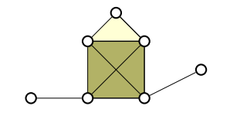

Figure 25 : graphe non coloré

Si on applique l’algorithme sur le graphe précédent, ce qui suit apparaît :

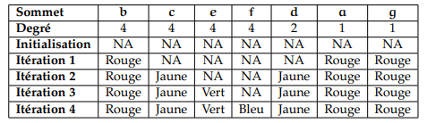

Figure 26 : tableau de coloration welsh et powell

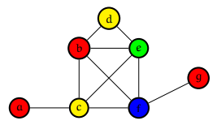

Figure 27 : coloration de graphe

# Références

1. https://www.digiforma.com/definition/e-learning/

2. https://www.informatique-mania.com/linternet/google-classroom-quest-ce-que-cest-3

3. https://docs.moodle.org/4x/fr/%C3%80_propos_de_Moodle

4. https://new.edmodo.com/

5. https://www.easy-lms.com/

6. https://medium.com/@manurnx/les-cas-d-utilisation-64cc69b9a67f

7. https://atefsd.weebly.com/uploads/5/0/3/6/503639/csi_02_chap02.pdf

8.https://docwiki.embarcadero.com/RADStudio/Sydney/fr/Définition_des_diagrammes_de_classes_UML_1.5

9.https://docwiki.embarcadero.com/RADStudio/Sydney/fr/D%C3%A9finition_des_diagrammes_de_s%C3%A9quence_UML_1.5

10.https://www.journaldunet.fr/web-tech/dictionnaire-du-webmastering/1203255-html-hypertext-markup-langage-definition-traduction/

11. https://www.futura-sciences.com/tech/definitions/internet-css-4050/

12. https://developer.mozilla.org/fr/docs/Learn/JavaScript/First_steps/What_is_JavaScript

13. https://www.pierre-giraud.com/php-mysql-apprendre-coder-cours/introduction

14. https://docs.phpmyadmin.net/fr/latest/intro.html

15. Toufik BENOUHIBA., Notions fondamentales en théorie des graphes, cours TG 2 éme année, 2022

16. https://tonyruan2.github.io/majestic_colorings/

Résumé :

Avec la crise sanitaire du coronavirus 2019, le E-Learning est devenu le centre d’intérêt de plusieurs établissements pédagogiques notamment l’université. Il permet d’améliorer le processus l’apprentissage des étudiants en accèdent à différents contenus pédagogiques, réalisant des devoirs attribués, posant des questions à l’enseignant du cours, etc.

Dans le contexte de la réalisation des devoirs, le problème de fournir la même solution de devoir est toujours soulevé. L’enseignant se retrouve dans une situation où l’étudiant n’a fourni aucun effort dans le devoir chose qui va influencer par la suite sur son parcours scientifique dans le module.

En regard de ce problème et afin de bien évaluer les étudiants, nous nous sommes intéressés à concevoir une application web pour la gestion des devoirs en ligne. Ce travail est un prototype appliqué dans les devoirs du cours de théorie des graphes ou l’algorithme de Welsh et Powell est pris comme algorithme pour les devoirs.

Pour la conception de notre application, nous avons adopté le langage UML afin de modéliser nos diagrammes. Pour la réalisation de ce projet, nous nous somme appuyé sur PHP et JavaScript.

**Mots clés :**

E-Learning, algorithme de Welsh et Powell, devoir